Module 7     | MAATSCHAPPELIJKE DOELEN EN BÈTA-DIDACTIEK

This outline is based on the work within the project Environmental Socio-Scientific Issues in Initial Teacher Education (ENSITE). Coordination: Prof. Dr. Katja Maaß, UNIVERSITY OF EDUCATION FREIBURG, Germany. Partners: UNIVERSITEIT UTRECHT, Netherlands; ETHNIKO KAI KAPODISTRIAKO PANEPISTIMIO ATHINON, Greece; UNIVERSITÄT KLAGENFURT, Austria; UNIVERZITA KARLOVA, Czech Republic; UNIVERSITA TA MALTA, Malta; HACETTEPE UNIVERSITY, Turkey; NORGES TEKNISK-NATURVITENSKAPELIGE UNIVERSITET NTNU, Norway; UNIVERSITY OF NICOSIA, Cyprus; INSTITUTE OF MATHEMATICS AND INFORMATICS AT THE BULGARIAN ACADEMY OF SCIENCE, Bulgaria; UNIVERZITA KONSTANTINA FILOZOFA V NITRE, Slovakia.

The project Environmental Socio-Scientific Issues in Initial Teacher Education (ENSITE) has received co -funding by the Erasmus+ programme of the European Union (grant no. 2019-1-DE01-KA203-005046). Neither the European Union/European Commission nor the project's national funding agency DAAD are responsible for the content or liable for any losses or damage resulting of the use of these resources.

© ENSITE project (grant no. 2019-1-DE01-KA203-005046) 2019-2022, lead contributions by International Centre for STEM Education (ICSE) at the University of Education Freiburg, Germany. CC BY-NC-SA 4.0 license granted. | 

 | Algemeen overzicht en doel
In deze module worden aanstaande leraren wiskunde en natuurwetenschappen in de initiële lerarenopleiding vertrouwd gemaakt met de aspecten van Environmental Socio-Scientific Issues (EnvSSI) die verband houden met de onderwijsdoelstellingen en met manieren waarop deze vraagstukken in het curriculum kunnen worden ingebed. Deze module is nauw verbonden met sociale en sociaal-politieke beslissingen van het dagelijks leven, de lerarenopleiding, het ontwerpen van onderwijsscenario's en de STEM-beweging.
De bedoeling van module O7 is toekomstige docenten exacte wetenschappen en wiskunde bewust te maken van de noodzaak om milieu-inclusieve thema's in hun dagelijks onderwijs op te nemen, en hen voor te bereiden op het analyseren van leerplannen voor wiskunde en exacte wetenschappen (en bijbehorend materiaal) met betrekking tot dergelijke vraagstukken. Bovendien bereidt deze module toekomstige leraren voor op het vinden van aanknopingspunten in leerplannen voor wiskunde en natuurwetenschappen die het mogelijk maken dergelijke vraagstukken aan te pakken, en op het omgaan met een aantal vereisten van leerplannen bij de integratie van milieu-inclusieve onderwerpen, zoals de betrokkenheid van leerlingen bij dialoog, discussie en argumentatie, enz.
De module is zo opgezet dat zij relevant is voor het dagelijkse onderwijs en dat het actieve leren van de studenten voorop staat. Daarom biedt de module toekomstige leerkrachten concrete voorbeelden en taken om hen ervaring te laten opdoen in het zelf omgaan met EnvSSI, alsook een theoretische achtergrond om hun begrip te vergroten en de nodige vaardigheden en kennis te verwerven om deze kwesties in hun klaspraktijken toe te passen.

 | Relevante onderwerpen
In deze module wordt de nadruk gelegd op de doelstellingen van EnvSSI's in relatie tot het wiskunde- en wetenschapscurriculum. Aan de hand van enkele voorbeelden van EnvSSI's bestuderen de studenten enerzijds de rol van wiskunde en natuurwetenschappen bij de aanpak van dergelijke vraagstukken, en anderzijds het verband met de onderwijsdoelstellingen op het gebied van wiskunde en natuurwetenschappen.
Daarna zullen ze, via het aangereikte theoretische kader, meer te weten komen over de Socio Scientific Issue-beweging, de relatie met bèta/technisch onderwijs, en over de specifieke kenmerken die op EnvSSI gebaseerd onderwijs vereist. Ook zullen ze manieren bestuderen om EnvSSI's in de klas toe te passen (zoals het ontwerpen van een rollenspel-scenario, en theoretische kaders voor het analyseren van de argumenten van leerlingen). Bovendien zullen ze worden aangezet tot reflectie over uitdagingen en dilemma's die docenten ervaren bij het integreren van EnvSSI's in het wiskunde- of wetenschapsonderwijs.
Vervolgens zullen de studenten ervaren hoe EnvSSI's in wiskunde- en natuurkundelokalen kunnen worden toegepast aan de hand van twee specifieke kwesties, vanuit het perspectief van de leerling en vanuit het perspectief van de leraar. Ze zullen deze voorbeelden verbinden met relevante theorieën en onderwijspraktijken. Ook zullen ze wiskunde- en natuurkundetaken ontwerpen met betrekking tot de thematische gebieden die in de voorbeelden aan bod komen.
Uiteindelijk zullen zij een eerste inzicht krijgen in hoe zij EnvSSI in hun lessen kunnen integreren door een op EnvSSI gebaseerde wiskundige en natuurwetenschappelijke les te ontwerpen en deze te koppelen aan het nationale leerplan.

 | Leerresultaten
Studenten verwerven:
- Ervaring in de omgang met sociaal-wetenschappelijke milieuvraagstukken (activiteiten 1.1, 1.2 en 4.1)
- Bewustmaking van enkele kenmerken van sociaal-wetenschappelijke milieuvraagstukken, zoals controverse en onzekerheid (activiteiten 1.1 en 1.2)
- Bewustmaking van de rol van wiskunde en wetenschap bij de behandeling van sociaal-wetenschappelijke milieuvraagstukken (activiteit 1.1)
- Bewustmaking van de rol en de relatie van sociaal-wetenschappelijke milieuvraagstukken in het wiskunde- en natuurkundecurriculum (activiteiten 1.2, 2.1 en 4.2)
- Bewustwording van de uitdagingen en dilemma's bij het integreren van sociaal-wetenschappelijke milieukwesties in het wiskunde- of natuurwetenschappelijk onderwijs (activiteiten 1.2, 2.2 en 4.2)
- Kennis over aspecten van sociaal-wetenschappelijke vraagstukken en hun rol in de milieu-educatie (activiteit 2.1)
- Kennis over hoe sociaal-wetenschappelijke milieuvraagstukken in de klas kunnen worden behandeld (activiteit 2.3)
- Vaardigheden voor het ontwerpen en analyseren van een scenario voor een rollenspel (activiteit 2.3)
- Vaardigheden voor het analyseren van de argumenten van leerlingen in antwoord op een sociaal-wetenschappelijk vraagstuk (activiteit 2.4)
- Ervaring met debatteren en argumenteren (activiteit 3.1)
- Kennis van het voeren van een debat in de klas en van het beheren van de verschillende verhaallijnen in een debat (activiteit 3.1)
- Bewustmaking van de veelheid van factoren die een rol kunnen spelen bij een sociaal-wetenschappelijk milieuvraagstuk (activiteit 3.2)
- Vaardigheden voor het identificeren van aspecten van het wiskunde- en wetenschapsonderwijs die verband houden met een sociaal-wetenschappelijk milieuvraagstuk (activiteit 3.2)
- Bewustmaking over hoe om te gaan met de onzekerheid bij het onderwijzen van milieu-sociaal-wetenschappelijke onderwerpen (Activiteiten 3.2 en 4.2)
- Eerste kennis en vaardigheden over hoe een wiskunde- of wetenschapsles te implementeren op basis van een sociaal-wetenschappelijk milieuvraagstuk (activiteit 4.1)

 | Stroomschema en Module plan
Deze module bestaat uit vier delen, alle gestructureerd in verschillende activiteiten. Het omvat 300 minuten sessies en 60 minuten huiswerk. Het omvat hoorcolleges, groepsdiscussies, een debat en presentaties door studenten. De structuur is als volgt:
- Introductie van de sociaal-wetenschappelijke milieuvraagstukken (EnvSSI's) en inzicht in hun verband met het wiskunde- en natuurkundecurriculum: 40 min.
- Benutting van onderzoeksresultaten over het verbinden van EnvSSI's met onderwijsdoelen voor wiskunde en wetenschap: 80 min
- Ervaren hoe EnvSSI's in praktijk gebracht kunnen worden in wiskundige en natuurwetenschappelijke klaslokalen: 120 min
- Implementatie van een op EnvSSI gebaseerde lesmethode voor wiskunde en wetenschappen en de koppeling met het nationale curriculum: 60 min + 60 min huiswerk

1. Introductie van de sociaal-wetenschappelijke milieuvraagstukken (EnvSSI's) en inzicht in hun verband met het wiskunde- en natuurkundecurriculum. ( 40 min)

1.1. Brainstormen over EnvSSIs.
 | Duur: 20 minuten
Dit is een brainstormactiviteit. Aan de hand van twee voorbeelden van EnvSSI, is het de bedoeling van deze activiteit om toekomstige leerkrachten te laten discussiëren en hun mening te laten beargumenteren over deze specifieke kwesties en hen te laten ervaren hoe controversieel deze zijn. Daarnaast worden eerste beschouwingen geïnitieerd over de rol van wiskunde en wetenschap bij het verdedigen van hun beweringen en bij het omgaan met deze kwesties.
Lerarenopleiders introduceren de module met behulp van de ppt-presentatie [1] en presenteren vervolgens de activiteit 1.1 aan leraren in opleiding. Voor een van de twee onderwerpen die hier aan bod komen, kunnen ze ook verwijzen naar de module IO4: Analysing (Big) Data, activiteit 1.1.
Deze sessie draagt bij tot de verwezenlijking van de volgende leerresultaten:
- Ervaring in de omgang met sociaal-wetenschappelijke milieuvraagstukken (activiteiten 1.1, 1.2 en 4.1)
- Bewustmaking van enkele kenmerken van sociaal-wetenschappelijke milieuvraagstukken, zoals controverse en onzekerheid (activiteiten 1.1 en 1.2)
- Bewustmaking van de rol van wiskunde en wetenschap bij de behandeling van sociaal-wetenschappelijke milieuvraagstukken (Activiteiten 1.1)

1.2. Nadenken over de verbanden tussen EnvSSI's en het wiskunde- en wetenschapsonderwijs.
 | Duur: 20 minuten
De bedoeling van deze activiteit is toekomstige leerkrachten te laten nadenken over het belang van het onderwijzen van dergelijke controversiële onderwerpen en over hun rol in het bereiken van de verwachte leerresultaten van het wiskunde- en natuurkundecurriculum. Aanstaande leraren wordt ook gevraagd na te denken over de eventuele problemen die zij zouden kunnen ondervinden als hun gevraagd wordt dergelijke onderwerpen te onderwijzen.
Deze sessie draagt bij tot de verwezenlijking van de volgende leerresultaten:
- Ervaring in de omgang met sociaal-wetenschappelijke milieuvraagstukken (activiteiten 1.1, 1.2 en 4.1)
- Bewustmaking van enkele kenmerken van sociaal-wetenschappelijke milieuvraagstukken, zoals controverse en onzekerheid (activiteiten 1.1 en 1.2)
- Bewustmaking van de rol en de relatie van sociaal-wetenschappelijke milieukwesties in het leerplan wiskunde en natuurwetenschappen (activiteiten 1.2, 2.1 en 4.2)
- Bewustmaking van de uitdagingen en dilemma's bij de integratie van sociaal-wetenschappelijke milieuvraagstukken in het wiskunde- of natuurwetenschappelijk onderwijs (activiteiten 1.2 en 2.2 en 4.2)

2. Benutten van onderzoeksresultaten over het koppelen van EnvSSI's aan onderwijsdoelen voor wiskunde en wetenschap. (80 min)

2.1. EnvSSIs en onderwijs.
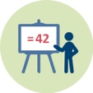 |  |  Duur:10 minuten
Deze activiteit biedt toekomstige leerkrachten inzicht in de theoretische achtergrond van de SSI-beweging en de relatie met bèta/techniek. Ook kunnen ze verschillende aspecten van sociaal-wetenschappelijke vraagstukken en hun rol in het milieuonderwijs ontdekken. Vervolgens moeten de toekomstige leerkrachten in groepjes nadenken over de manier waarop dit soort kwesties in het nationale leerplan kan worden ingepast.
Deze sessie draagt bij tot de verwezenlijking van de volgende leerresultaten:
- Kennis over aspecten van sociaal-wetenschappelijke vraagstukken en hun rol in de milieu-educatie (activiteit 2.1)
- Bewustmaking van de rol en de relatie van sociaal-wetenschappelijke milieukwesties in het leerplan wiskunde en natuurwetenschappen (activiteiten 1.2, 2.1 en 4.2)

2.2. Lezingen over de uitdagingen van de leerkrachten
 | Duur: 10 minuten
In deze sessie worden toekomstige leerkrachten uitgenodigd om te lezen over uitdagingen en dilemma's waarmee ze geconfronteerd worden bij het integreren van EnvSSI's in het wiskunde- of wetenschapsonderwijs. Vervolgens discussiëren en reflecteren toekomstige leerkrachten in groepjes over problemen die zij herkennen in de doelstellingen van het wiskunde- en natuurkundecurriculum en de uitvoering daarvan in de klas.
Deze sessie draagt bij tot de verwezenlijking van de volgende leerresultaten:
- Bewustmaking van de uitdagingen en dilemma's bij de integratie van sociaal-wetenschappelijke milieuvraagstukken in het wiskunde- of natuurwetenschappelijk onderwijs (activiteiten 1.2, 2.2 en 4.2)

2.3. Voorbeeld van het in praktijk brengen van EnvSSI's in de klas: Het geval van een rollenspel-scenario.
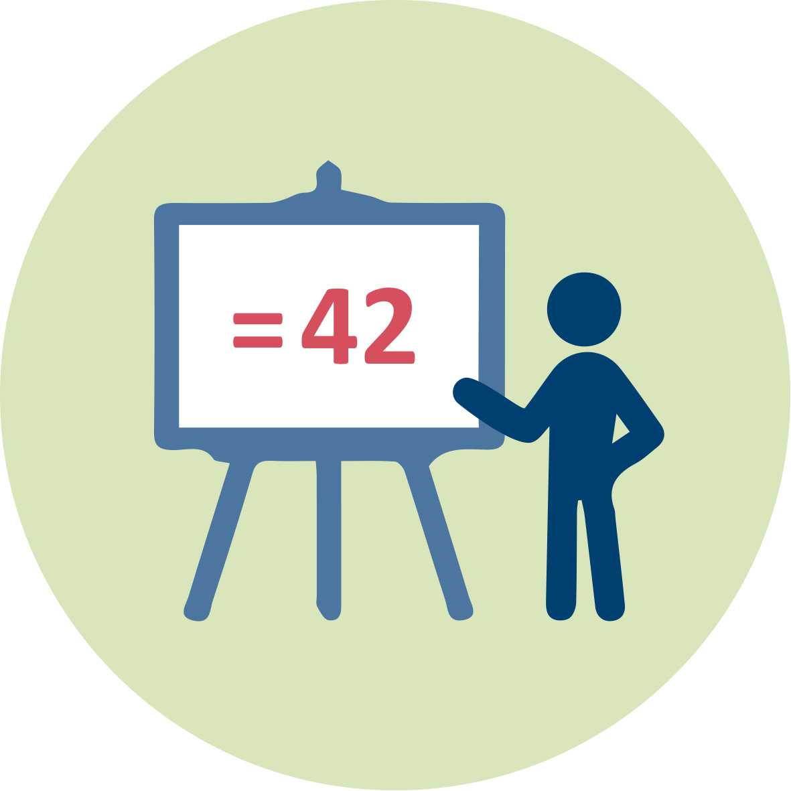 |  |  |  | Duur: 10+20 minuten
De bedoeling van deze sessie is om toekomstige leerkrachten de kennis en vaardigheden bij te brengen die nodig zijn voor het implementeren van EnvSSI's in de klas, met het speciale geval van een rollenspel-scenario. Aan de hand van enkele voorbeelden zullen toekomstige leerkrachten in groepjes bespreken en nadenken over hoe ze de milieudimensie in de klas kunnen toepassen op het gebied van het schoolvak, de gebruikte middelen, de inhoudelijke kennis en de doelstellingen van het leerplan en het ontwerp van een rollenspelscenario. Daarna krijgen ze een voorbeeld van een rollenspel-scenario en wordt hen in groepjes gevraagd dit te analyseren. Ten slotte wordt hun gevraagd om in groepjes een eigen rollenspel te ontwerpen met betrekking tot een sociaal-wetenschappelijk milieuvraagstuk en dit te analyseren.
Deze sessie draagt bij tot de verwezenlijking van de volgende leerresultaten:
- Kennis over hoe sociaal-wetenschappelijke milieuvraagstukken in de klas kunnen worden behandeld (activiteit 2.3)
- Vaardigheden voor het ontwerpen en analyseren van een scenario voor een rollenspel (activiteit 2.3)

2.4. Theoretische kaders voor de analyse van de argumenten van de leerlingen
 |  |  |  Duur: 30 minuten
De bedoeling van deze sessie is om toekomstige leraren een aantal theoretische kaders aan te reiken voor het analyseren van de argumenten van studenten. De lerarenopleiders introduceren eerst het kader van Toulmin en het kader van Belova et al. aan de studenten. Voor het raamwerk van Toulmin kunnen ze ook verwijzen naar de module IO2: Redeneren, Argumenteren & Kritisch Denken.
Vervolgens wordt aan de toekomstige leraren gevraagd om aan de hand van deze twee kaders de reactie van een leerling op een specifiek sociaal-wetenschappelijk milieuvraagstuk te analyseren.
Deze sessie draagt bij tot de verwezenlijking van de volgende leerresultaten:
- Vaardigheden voor het analyseren van de argumenten van leerlingen in antwoord op een sociaal-wetenschappelijk vraagstuk (activiteit 2.4)

3. Ervaren hoe EnvSSI's kunnen worden toegepast in wiskundige en natuurwetenschappelijke klaslokalen. (120 min)

3.1. Omgaan met de kwestie van papieren of plastic zakken: Rollenspel-scenario.
 |  |  Duur: 60 + 20 minuten
In deze sessie zullen toekomstige leraren een rollenscenario spelen dat gebaseerd is op een universeel milieuvraagstuk, en vervolgens zullen zij vanuit het perspectief van de leraar nadenken over hun debat.
Hiertoe denken de toekomstige leerkrachten eerst na over de vraag: "Zijn plastic zakken of papieren zakken beter voor het milieu?" door een uittreksel uit een krant te lezen waarin beide zakken met elkaar worden vergeleken. Vervolgens moeten ze in drie groepen een debat vormen en een aanbeveling voor de gemeenteraad opstellen.
Deze sessie draagt bij tot de verwezenlijking van de volgende leerresultaten:
- Ervaring met debatteren en argumenteren (activiteit 3.1)
- Kennis van het voeren van een debat in de klas en van het beheren van de verschillende verhaallijnen in een debat (activiteit 3.1)

3.2. Behandeling van een specifiek probleem in verband met de afwatering en het herstel van een meer: Veelheid van factoren & "Onzekerheid".
 | Duur: 20 + 20 minuten
In deze sessie zullen toekomstige leerkrachten een nationaal milieuvraagstuk voor Griekenland behandelen, namelijk het droogleggen en opnieuw aanleggen van een meer. De toekomstige leerkrachten worden eerst verzocht een overzicht te geven van de vele factoren die een rol spelen bij de beslissing om het meer droog te leggen, de gevolgen van het droogleggen en de beslissing om het meer opnieuw aan te leggen. Vervolgens moeten zij nagaan welke aspecten van het wiskunde- en wetenschapsonderwijs met deze kwestie verband houden. Zij moeten ook nadenken over de "onzekerheid" die met deze kwestie gepaard gaat en nagaan hoe zij daarmee in een les kunnen omgaan.
Deze sessie draagt bij tot de verwezenlijking van de volgende leerresultaten:
- Bewustmaking van de veelheid van factoren die een rol kunnen spelen bij een sociaal-wetenschappelijk milieuvraagstuk (activiteit 3.2)
- Vaardigheden voor het identificeren van aspecten van het wiskunde- en wetenschapsonderwijs die verband houden met een sociaal-wetenschappelijk milieuvraagstuk (activiteit 3.2)
- Bewustmaking over hoe om te gaan met de onzekerheid bij het onderwijzen van milieu-sociaal-wetenschappelijke onderwerpen (Activiteiten 3.2 en 4.2)

4. Implementatie van een op EnvSSI gebaseerde lesmethode voor wiskunde en wetenschappen en aansluiting bij het nationale curriculum. (120 min)

4.1. Lesontwerp
 |  | Duur: 15 minuten  + 60 minuten huiswerk
In deze sessie wordt van de toekomstige leerkrachten, die in groepjes werken, verwacht dat ze eerst een SSI op milieugebied van hun eigen keuze selecteren en over dit onderwerp nadenken door de aspecten ervan te beschrijven en verbanden met het nationale leerplan aan te geven. Vervolgens wordt hun gevraagd een les te ontwerpen over de door hen gekozen SSI, waarbij rekening wordt gehouden met enkele gegeven criteria voor de beoordeling van de lesontwerpen.
Deze sessie draagt bij tot de verwezenlijking van de volgende leerresultaten:
- Ervaring in de omgang met sociaal-wetenschappelijke milieuvraagstukken (activiteiten 1.1, 1.2 en 4.1)
- Eerste kennis en vaardigheden over hoe een wiskunde- of wetenschapsles te implementeren op basis van een sociaal-wetenschappelijk milieuvraagstuk (activiteit 4.1)

4.2: Reflecteren op de lesontwerpen
 | Duur: 45 minuten
In deze sessie wordt de toekomstige leerkrachten eerst gevraagd om hun lesontwerpen aan de hele klas voor te stellen. Daarna worden ze uitgenodigd om in groepjes te discussiëren over de wiskundige of wetenschappelijke kennis die in hun lesontwerp aan bod komt, en over de mogelijke verbanden tussen de gekozen EnvSSI en het leerplan. Bovendien moeten ze nadenken over de onzekerheid van het onderwerp dat in hun lesontwerp aan bod komt, en moeten ze discussiëren over de moeilijkheden die ze bij het ontwerpen van de les hebben ondervonden.
Deze sessie draagt bij tot de verwezenlijking van de volgende leerresultaten:
- Bewustmaking van de rol en de relatie van sociaal-wetenschappelijke milieuvraagstukken in het leerplan wiskunde en natuurwetenschappen (activiteiten 1.2, 2.1 en 4.2)
- Bewustmaking over hoe om te gaan met de onzekerheid bij het onderwijzen van sociaal-wetenschappelijke milieuvraagstukken (activiteiten 3.2 en 4.2)
- Bewustmaking van de uitdagingen en dilemma's bij de integratie van sociaal-wetenschappelijke milieuvraagstukken in het wiskunde- of natuurwetenschappelijk onderwijs (activiteiten 1.2, 2.2 en 4.2)

 | Materialen en bronnen
 | Presentation (pptx). Teacher Educator “Socio-Scientific Issues (SSI), aims of SSI and the curriculum”
 |  | Readings and students’ handouts
 | Access to computers for internet research and collaborative work

 | Granulariteit
- Sla in Activiteit 1.1 en Activiteit 1.2 enkele vragen over.
- Sla activiteit 2.1 over.
- Sla een van de twee taken in Activiteit 2.3 over.
- Sla in Activiteit 3.1 de beschouwingen in Taak 2 over.
- Sla taak 2 in activiteit 3.2 over.
- Sla enkele reflectievragen over in Activiteit 4.2

 | Referenties
Barwell, R. (2013). The mathematical formatting of climate change: critical mathematics education and post-normal science. Research in Mathematics Education, 15(1), 1-16.
Belova, N., Eilks, I., & Feierabend, T. (2015). The evaluation of role-playing in the context of teaching climate change. International Journal of Science and Mathematics Education, 13(1), 165-190.
Dawson, V., Carson, K. (2020). Introducing Argumentation About Climate Change Socioscientific Issues in a Disadvantaged School. Res Sci Educ 50, 863–88.
Höttecke, D., Hössle, C., Eilks, I., Menthe, J., Mrochen, M., Oelgeklaus, H., & Feierabend, T. (2010). Judgment and decision-making about socio-scientific issues: A fundament for a cross-faculty approach towards learning about climate change. In I. Eilks & B. Ralle (eds.), Contemporary science education (pp. 179-192), Aachen: Shaker.
Toulmin, S. E. (1969). The uses of argument. Cambridge, UK: Cambridge University Press.

 | Further readings

 | Assessment
Assessment criteria and methods

